**РОССИЙСКИЙ УНИВЕРСИТЕТ ДРУЖБЫ НАРОДОВ**

**Факультет физико-математических и естественных наук**

**Кафедра прикладной информатики и теории вероятностей**

**ОТЧЕТ**

**по лабораторной работе № 15**

*дисциплина: Администрирование локальных сетей*

Студент: Шутенко Виктория Михайловна

Группа: НФИ-бд-03-19

**МОСКВА**

2022 г.

Цель работы:

Настроить динамическую маршрутизацию между территориями организации.

Задание

1. Настроить динамическую маршрутизацию по протоколу OSPF на маршрутизаторах msk-donskaya-gw-1, msk-q42-gw-1, msk-hostel-gw-1, sch-sochi-gw-1 (см. раздел 15.4.1).

2. Настроить связь сети квартала 42 в Москве с сетью филиала в г. Сочи напрямую (см. раздел 15.4.2).

3. В режиме симуляции отследить движение пакета ICMP с ноутбука администратора сети на Донской в Москве (Laptop-PT admin) до компьютера пользователя в филиале в г. Сочи pc-sochi-1.

4. На коммутаторе провайдера отключить временно vlan 6 и в режиме симуляции убедиться в изменении маршрута прохождения пакета ICMP с ноутбука администратора сети на Донской в Москве (Laptop-PT admin) до компьютера пользователя в филиале в г. Сочи pc-sochi-1.

5. На коммутаторе провайдера восстановить vlan 6 и в режиме симуляции убедиться в изменении маршрута прохождения пакета ICMP с ноутбука администратора сети на Донской в Москве (Laptop-PT admin) до компьютера пользователя в филиале в г. Сочи pc-sochi-1.

6. При выполнении работы необходимо учитывать соглашение об именовании (см. раздел 2.5).

Последовательность выполнения работы

15.4.1. Настройка OSPF

15.4.1.1. Настроила маршрутизатор msk-donskaya-gw-1

msk−donskaya−gw−1>enable

msk−donskaya−gw−1#configure terminal

msk−donskaya−gw−1(config)#router ospf 1

msk−donskaya−gw−1(config−router)#router−id 10.128.254.1

msk−donskaya−gw−1(config−router)#network 10.0.0.0 0.255.255.255 area 0

msk−donskaya−gw−1(config−router)#exit

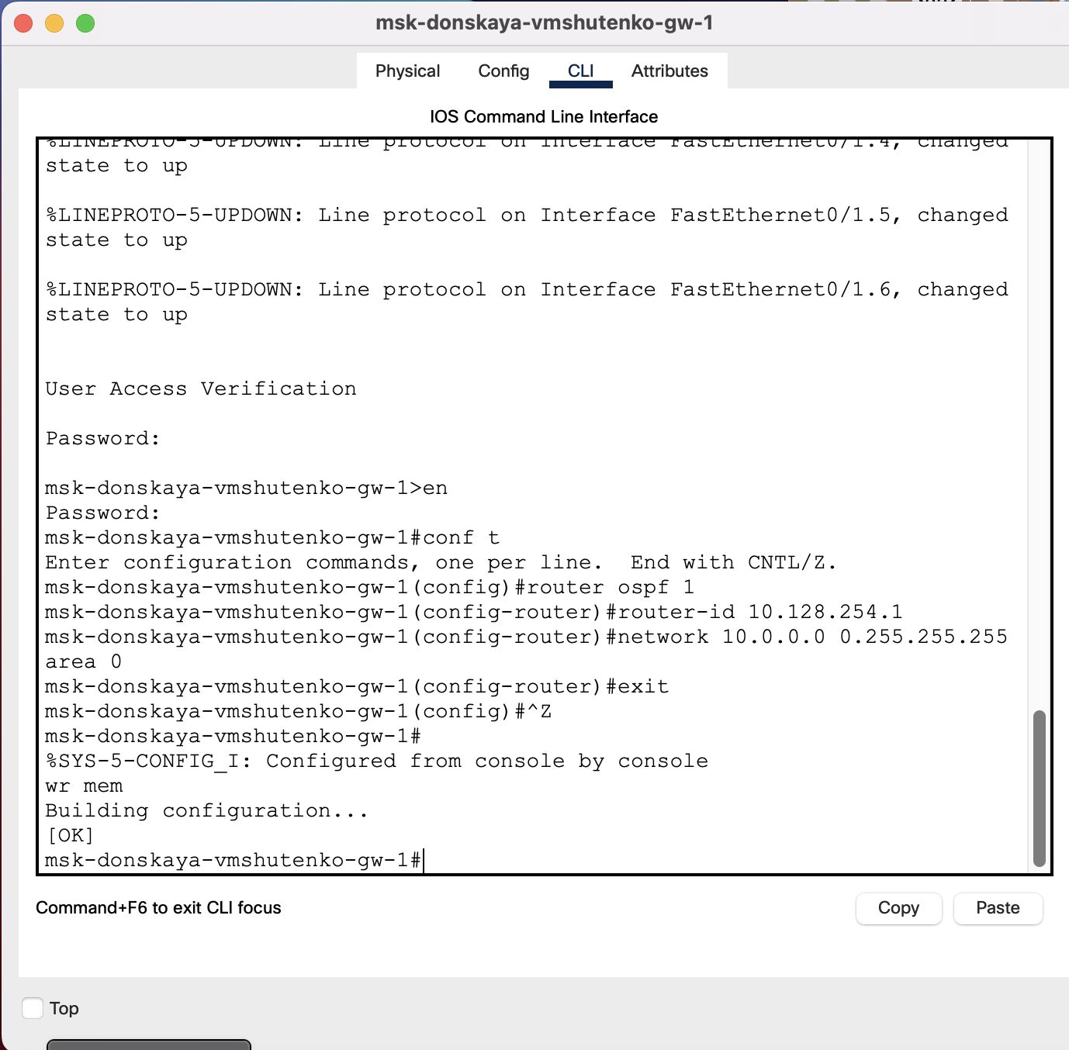

Рисунок 1. Настройка маршрутизатора msk-donskaya-gw-1

15.4.1.2. Проверила состояния протокола OSPF на маршрутизаторе

msk-donskaya-gw-1

msk−donskaya−gw−1>enable

msk−donskaya−gw−1#sh ip ospf

msk−donskaya−gw−1#sh ip ospf neighbor

msk−donskaya−gw−1#sh ip route

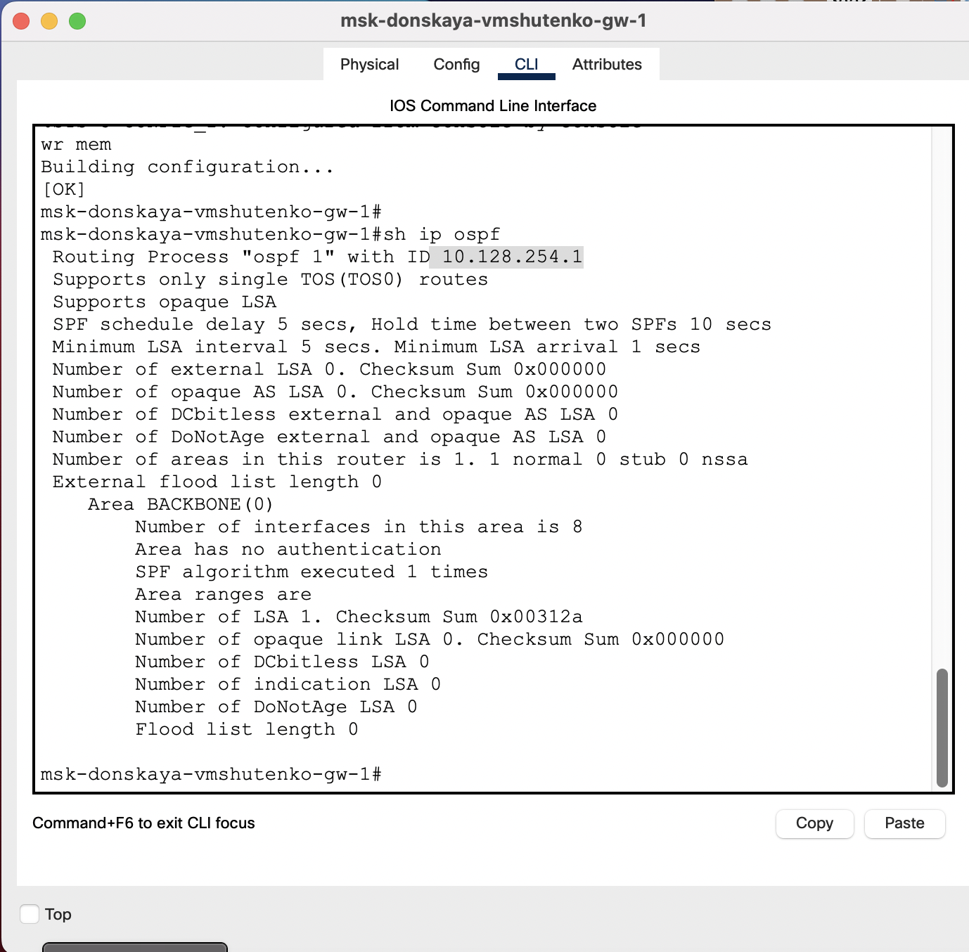

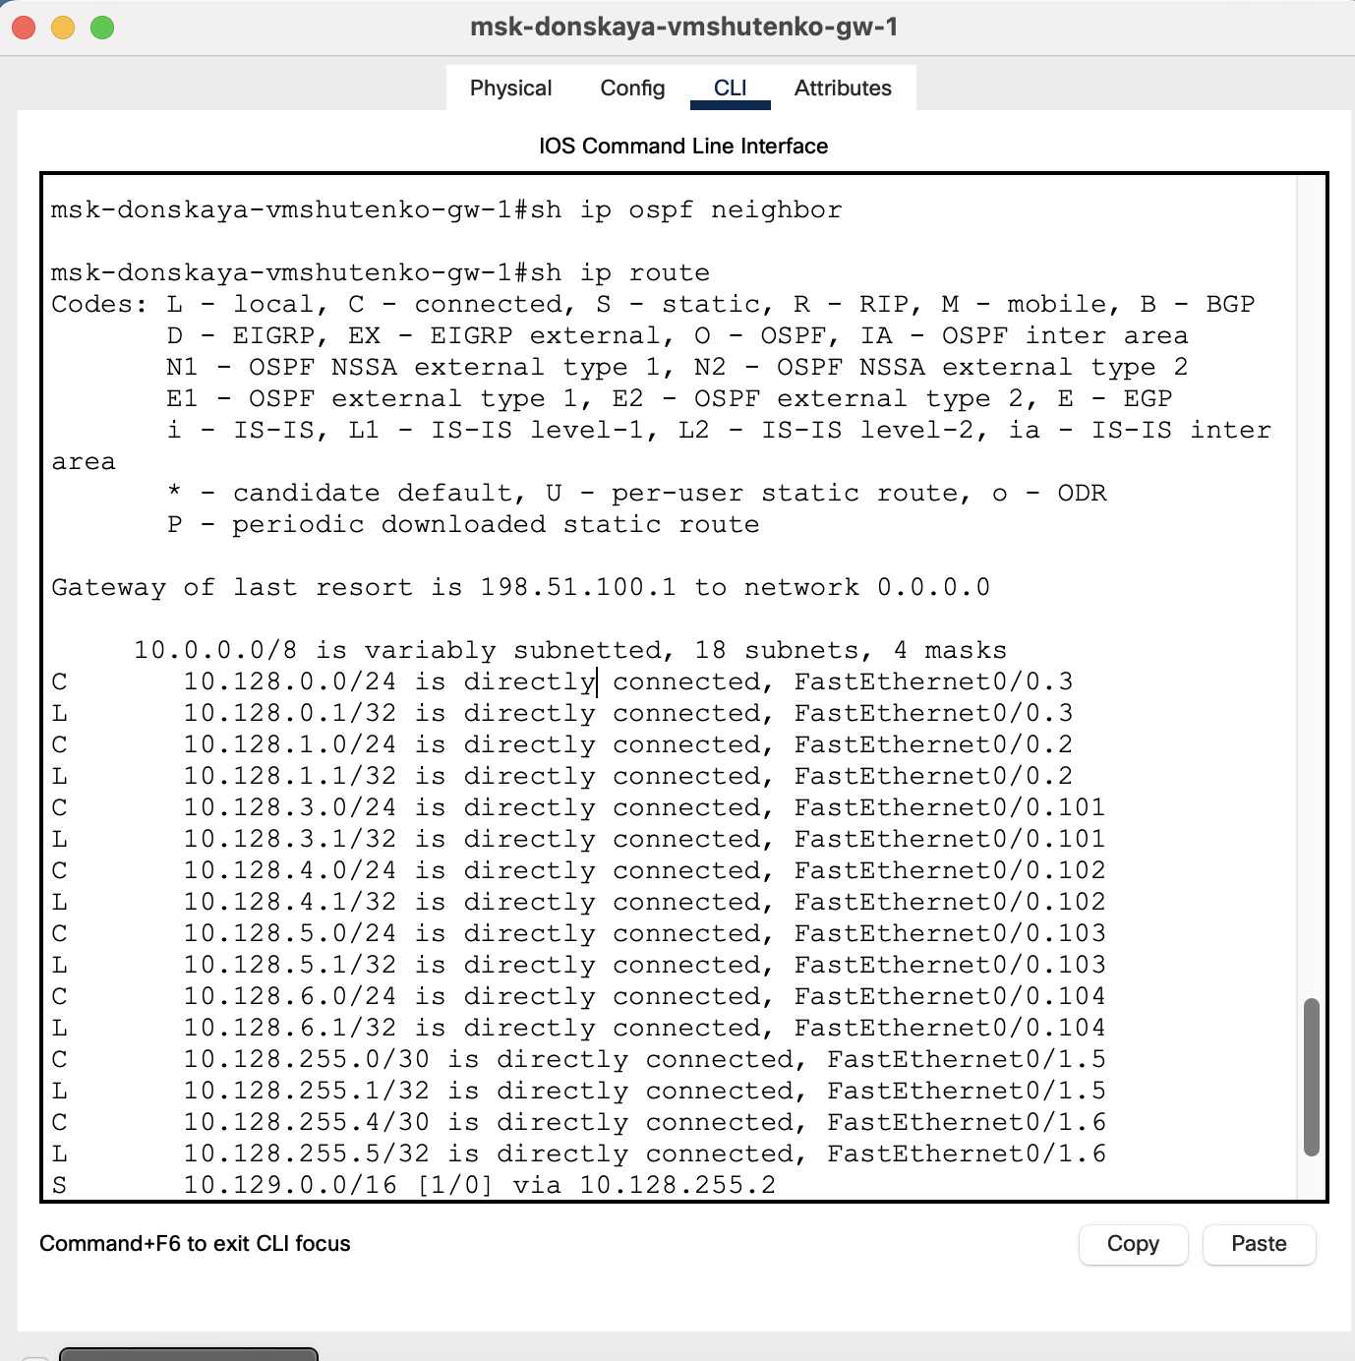

Рисунки 2-3. Проверка состояния протокола OSPF на маршрутизаторе

15.4.1.3. Настроила маршрутизатор msk-q42-gw-1

msk−q42−gw−1>enable

msk−q42−gw−1#configure terminal

msk−q42−gw−1(config)#router ospf 1

msk−q42−gw−1(config−router)#router−id 10.128.254.2

msk−q42−gw−1(config−router)#network 10.0.0.0 0.255.255.255 area 0

msk−q42−gw−1(config−router)#exit

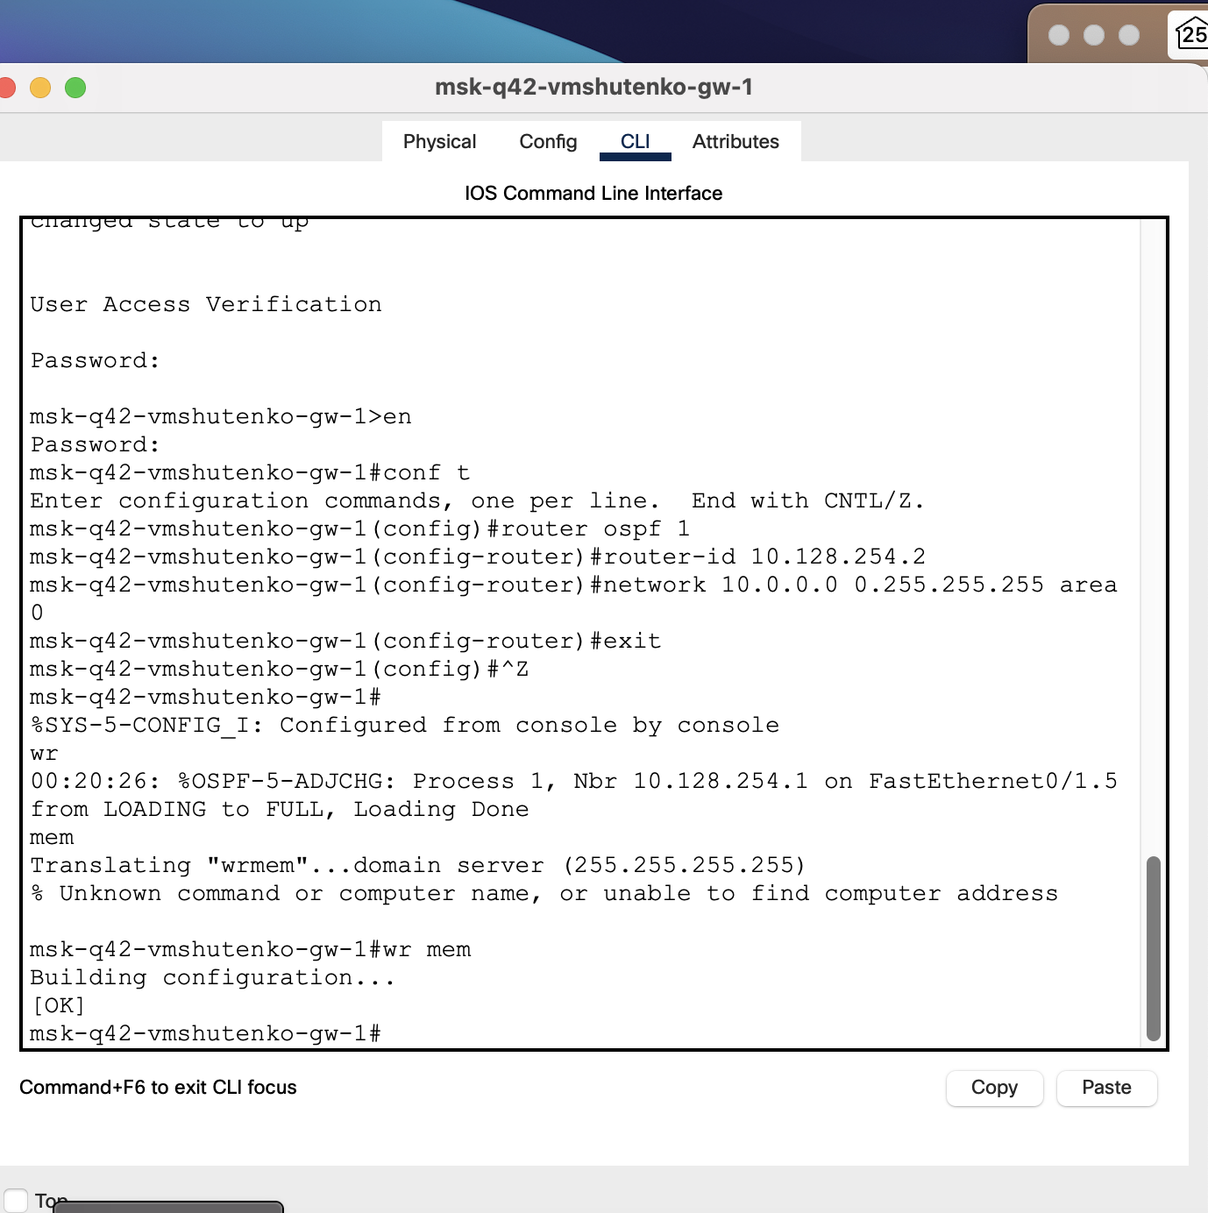

Рисунок 4. Настройка маршрутизатора msk-q42-gw-1

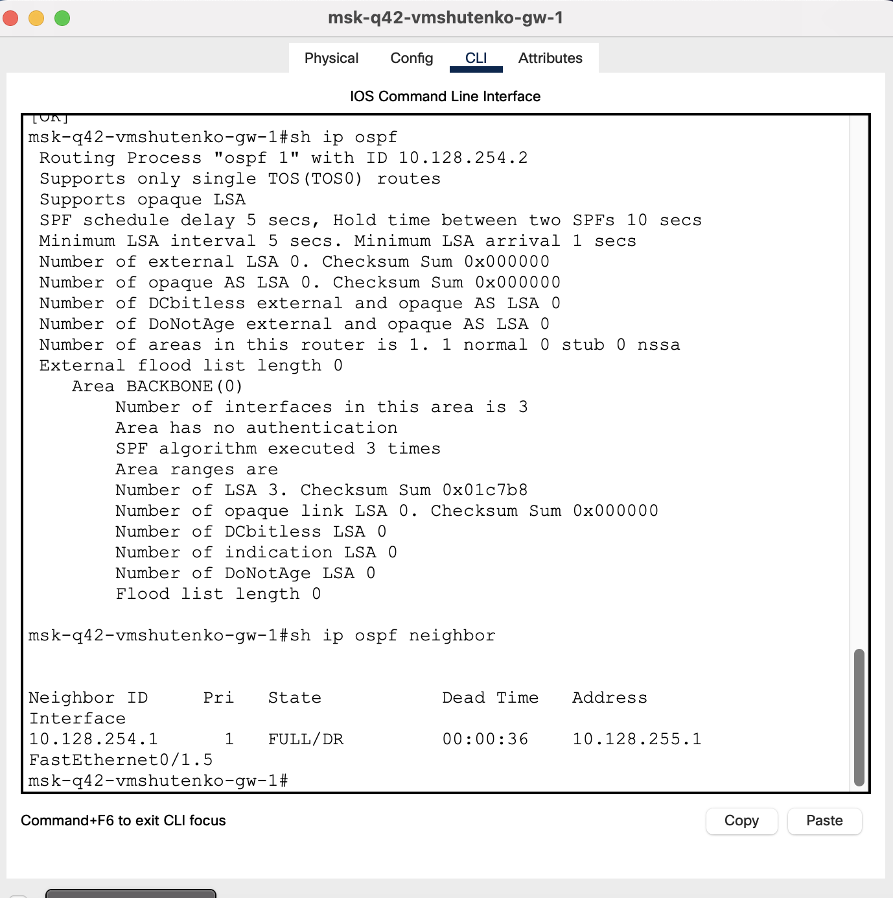

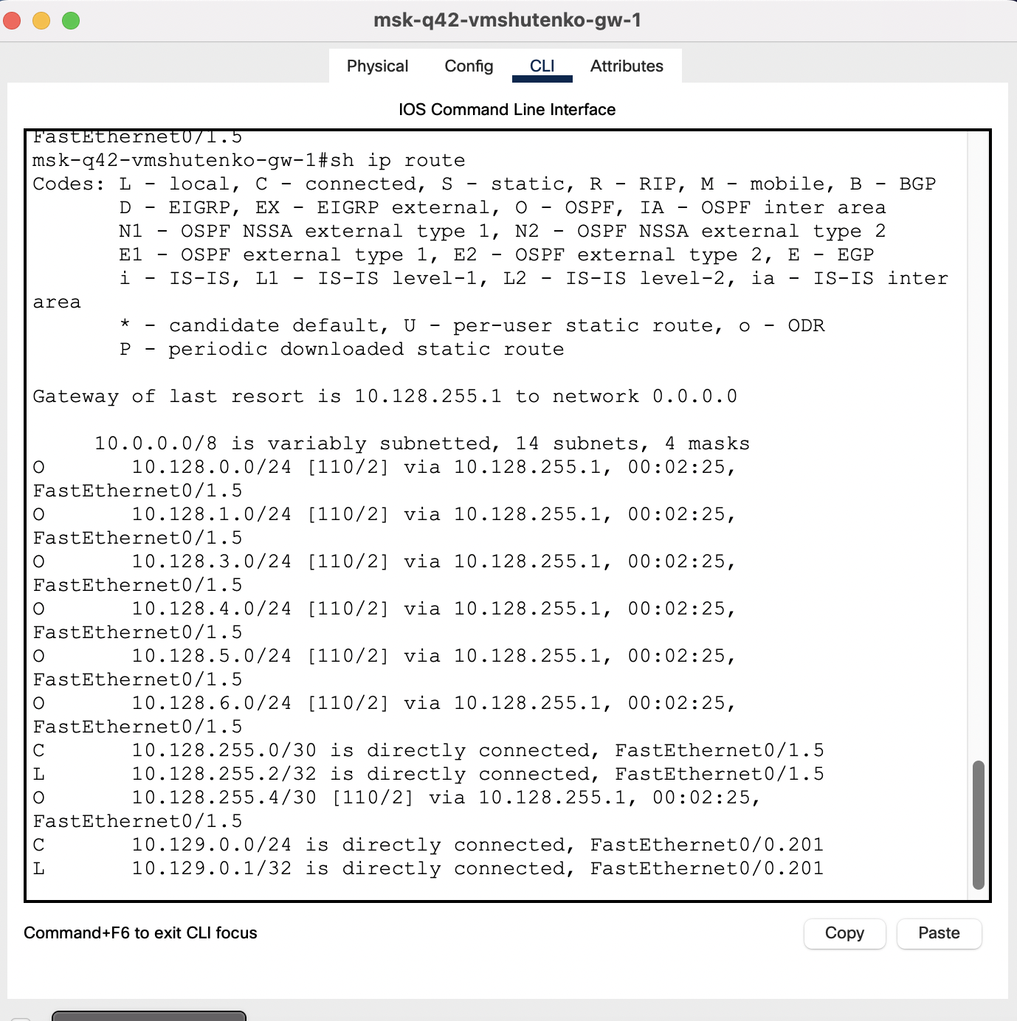

Рисунки 5-6. Проверка состояния протокола OSPF на маршрутизаторе

15.4.1.4. Настроила маршрутизирующий коммутатор

msk-hostel-gw-1

msk−hostel−gw−1>enable

msk−hostel−gw−1#configure terminal

msk−hostel−gw−1(config)#router ospf 1

msk−hostel−gw−1(config−router)#router−id 10.128.254.3

msk−hostel−gw−1(config−router)#network 10.0.0.0 0.255.255.255 area 0

msk−hostel−gw−1(config−router)#exit

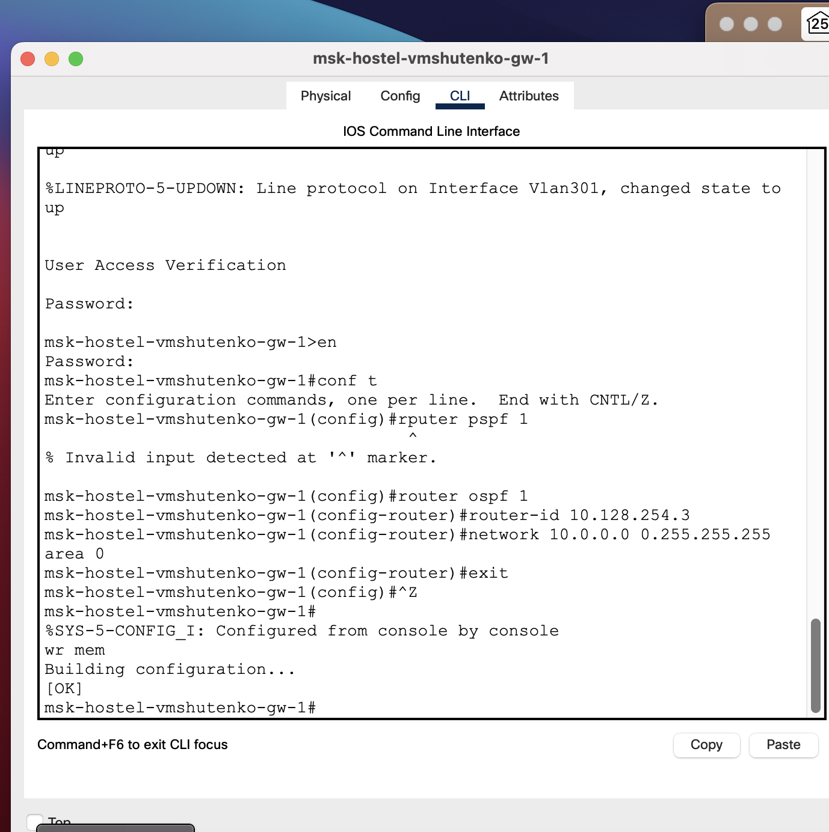

Рисунок 7. Настройка маршрутизирующего коммутатора

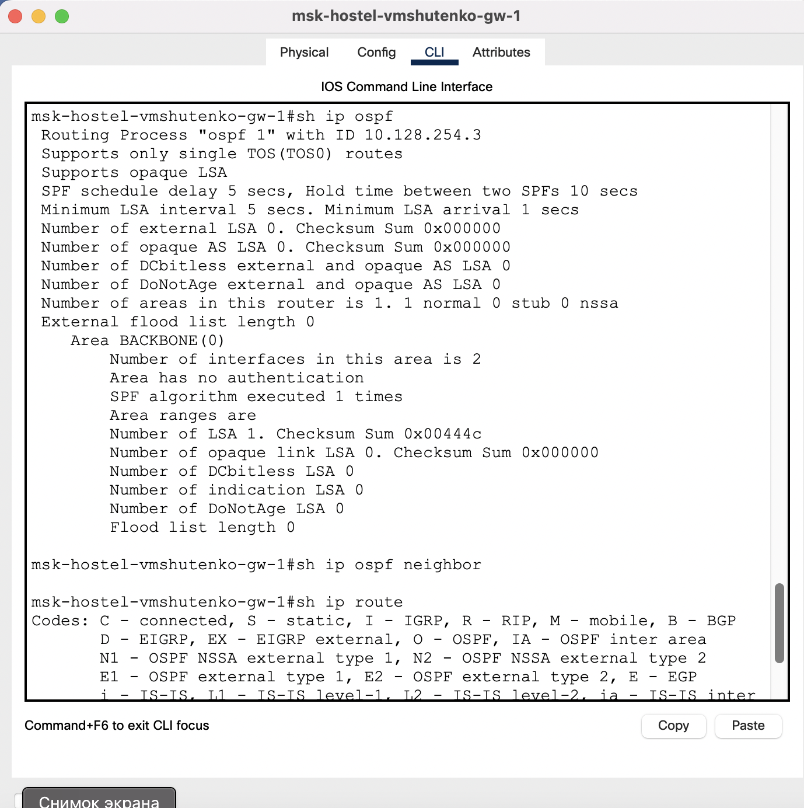

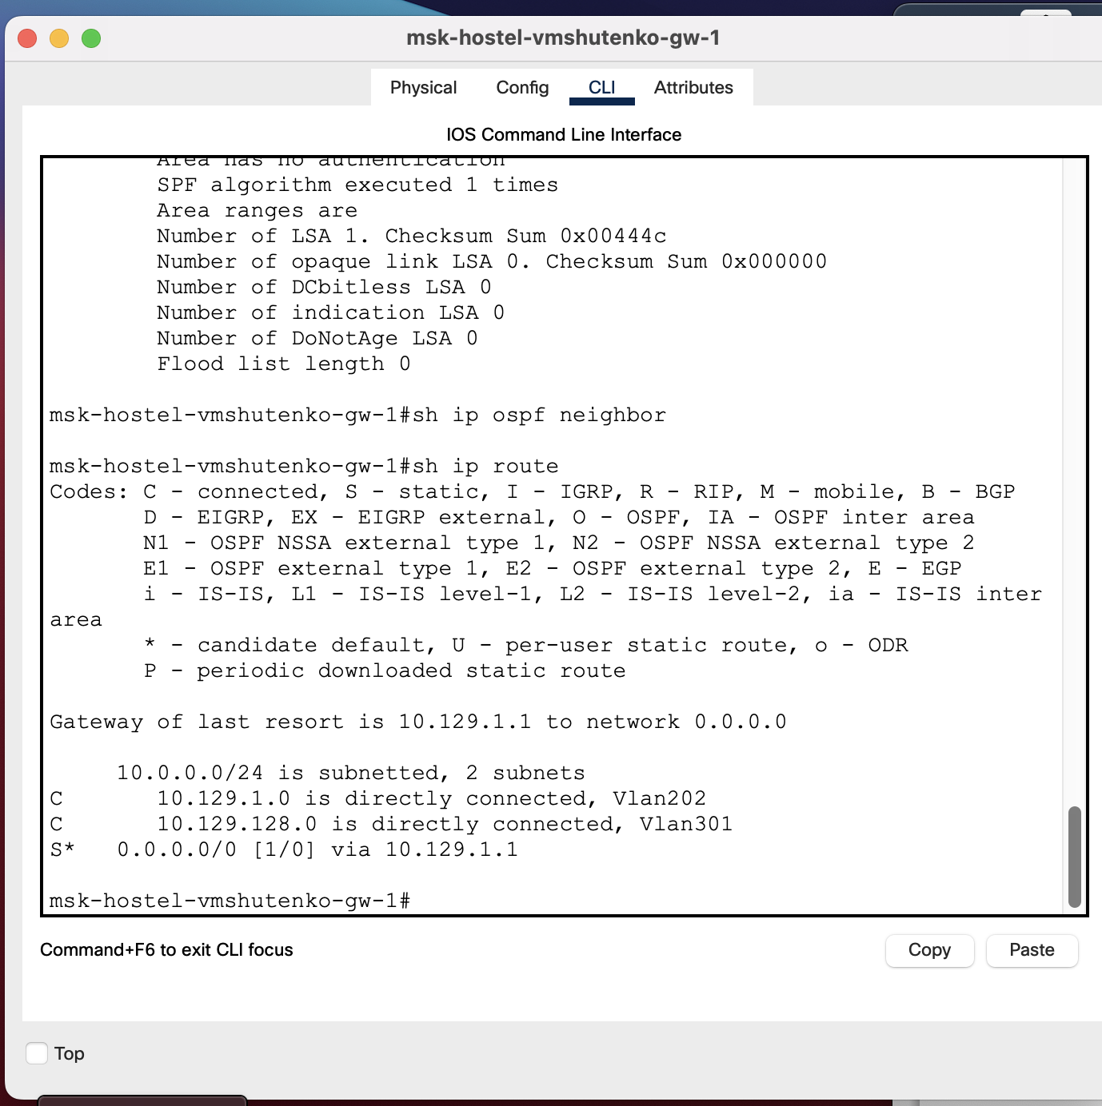

Рисунки 8-9. Проверка состояния протокола OSPF на маршрутизаторе

15.4.1.5. Настроила маршрутизатор sch-sochi-gw-1

sch−sochi−gw−1>enable

sch−sochi−gw−1#configure terminal

sch−sochi−gw−1(config)#router ospf 1

sch−sochi−gw−1(config−router)#router−id 10.128.254.4

sch−sochi−gw−1(config−router)#network 10.0.0.0 0.255.255.255 area 0

sch−sochi−gw−1(config−router)#exit

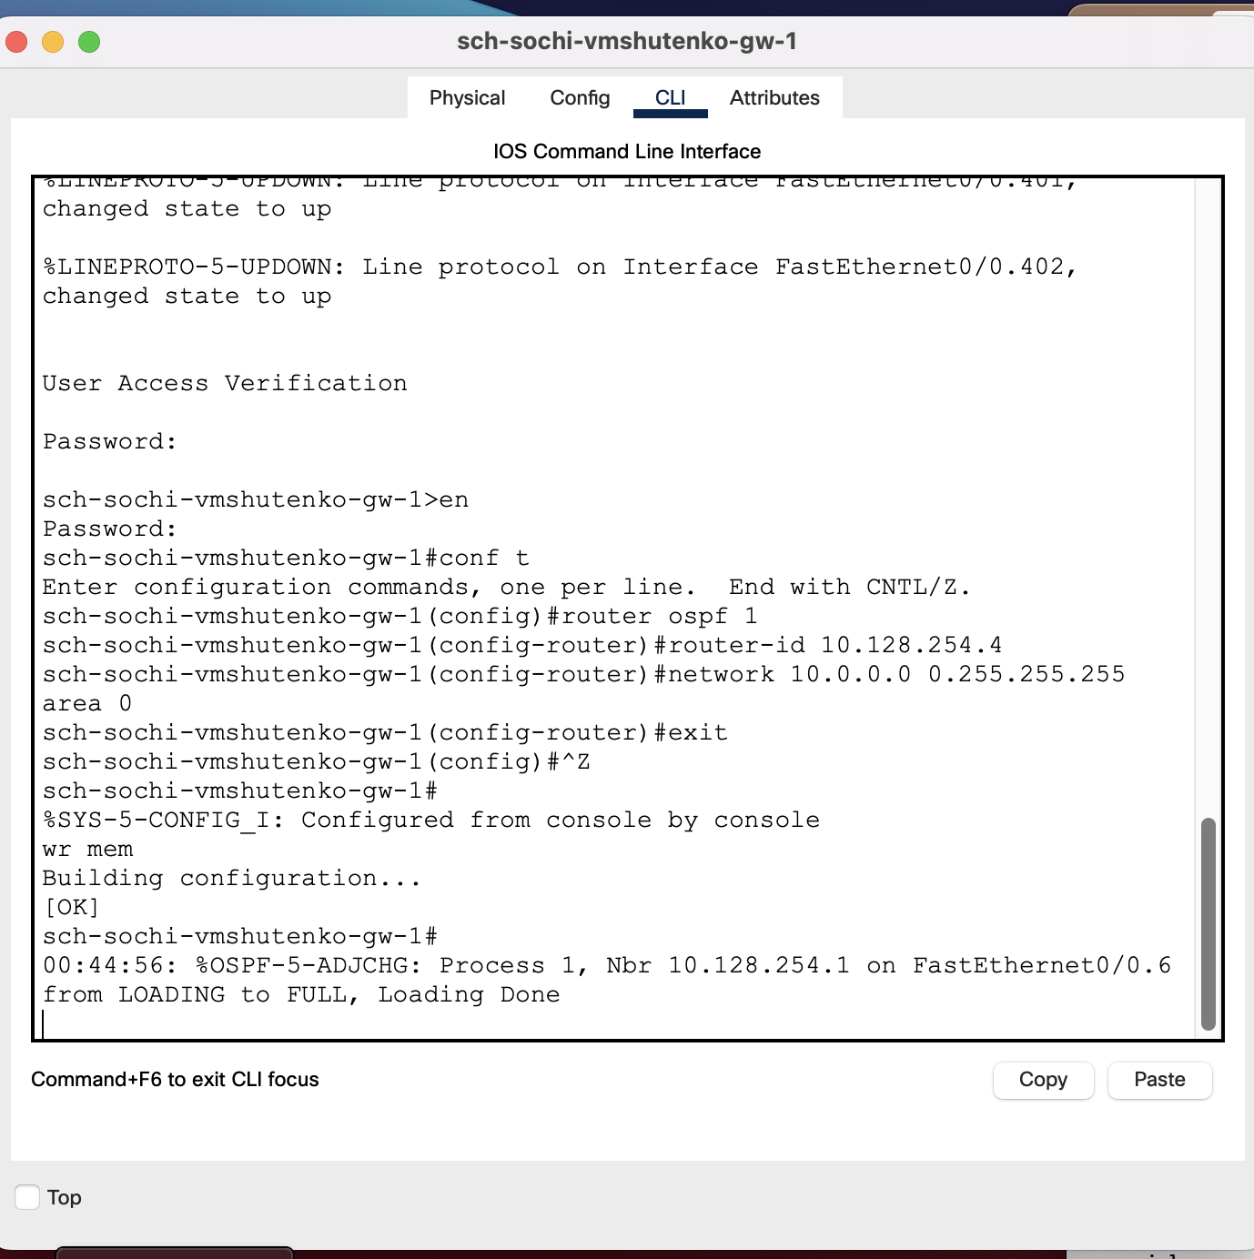

Рисунок 10. Настройка маршрутизатора sch-sochi-gw-1

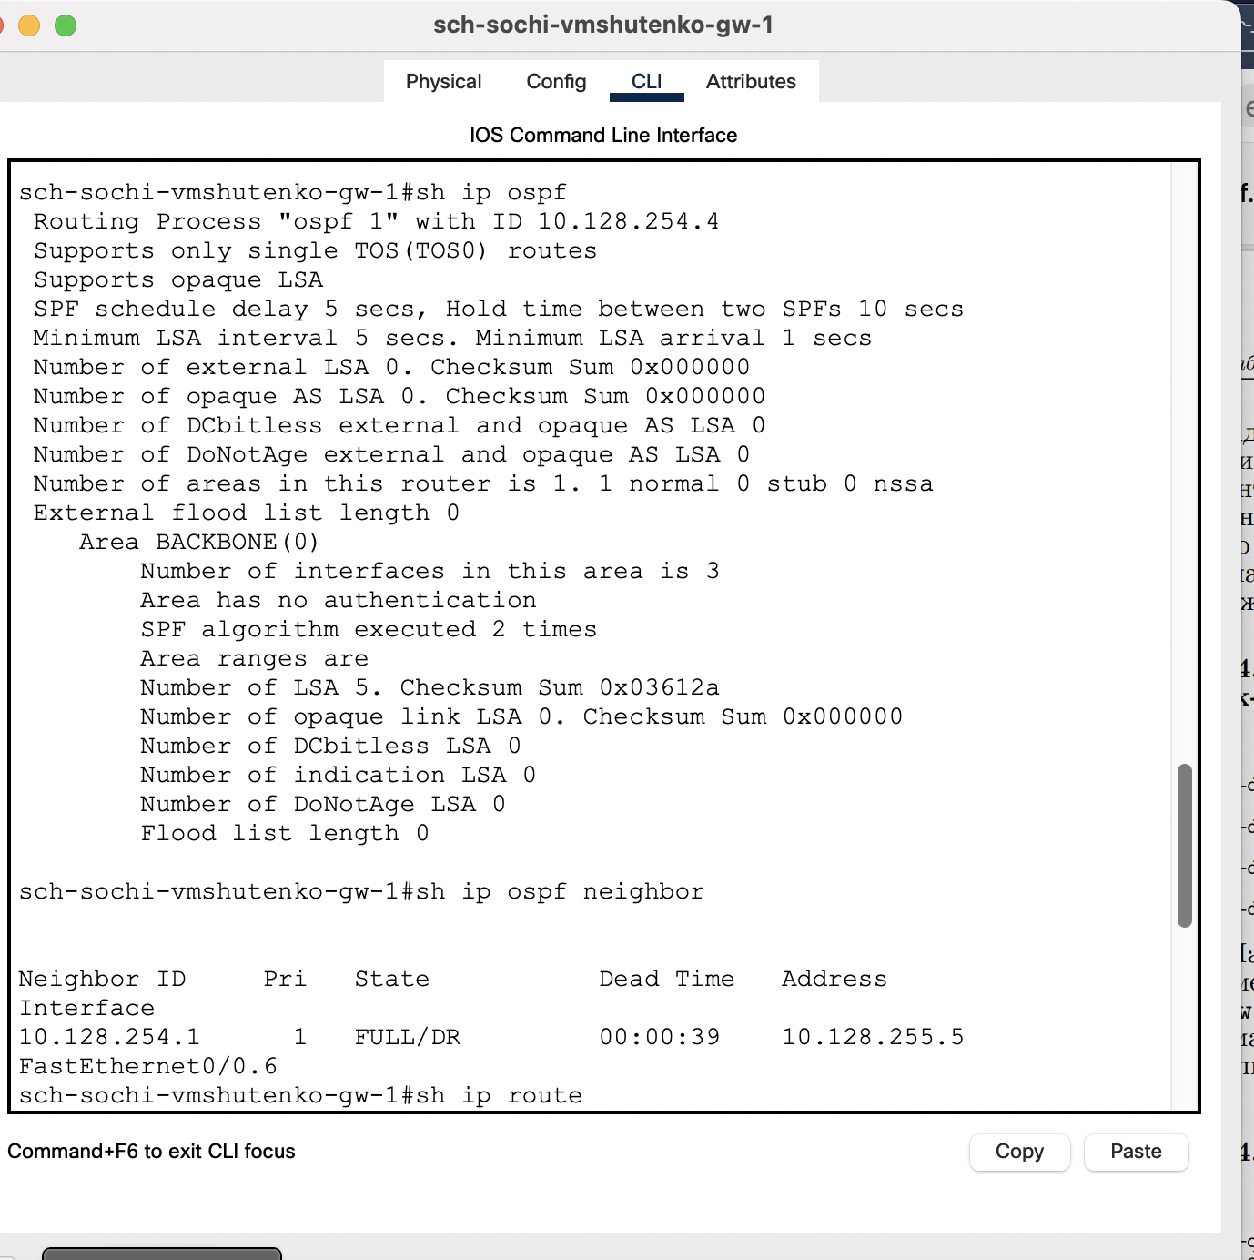

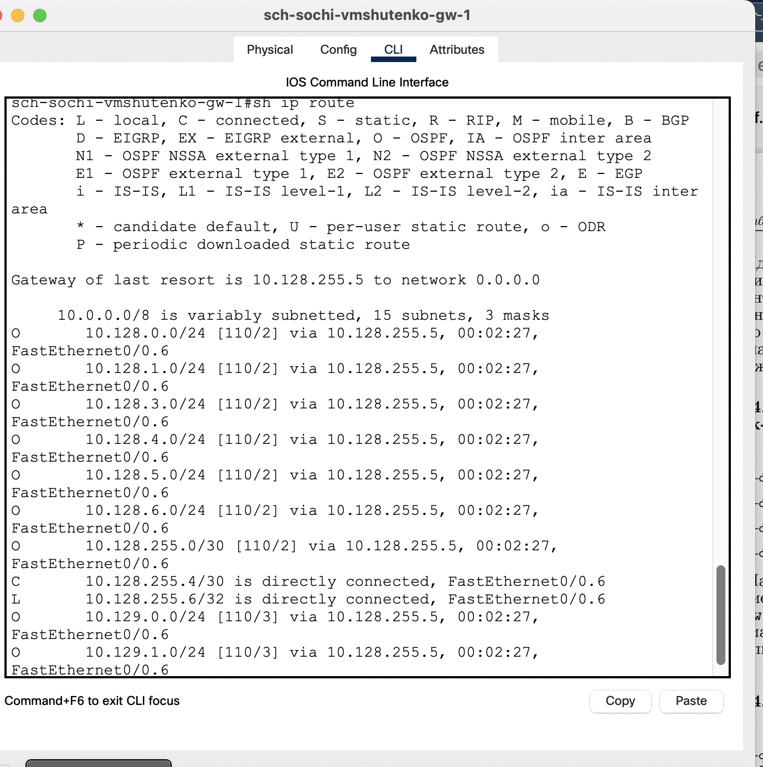

Рисунки 11-12. Проверка состояния протокола OSPF на маршрутизаторе

15.4.2. Настройка линка 42-й квартал–Сочи

15.4.2.1. Настроила интерфейсы коммутатора provider-sw-1

provider−sw−1>enable

provider−sw−1#configure terminal

provider−sw−1(config)#vlan 7

provider−sw−1(config−vlan)#name q42−sochi

provider−sw−1(config−vlan)#exit

provider−sw−1(config)#interface vlan7

provider−sw−1(config−if)#no shutdown

provider−sw−1(config−if)#exit

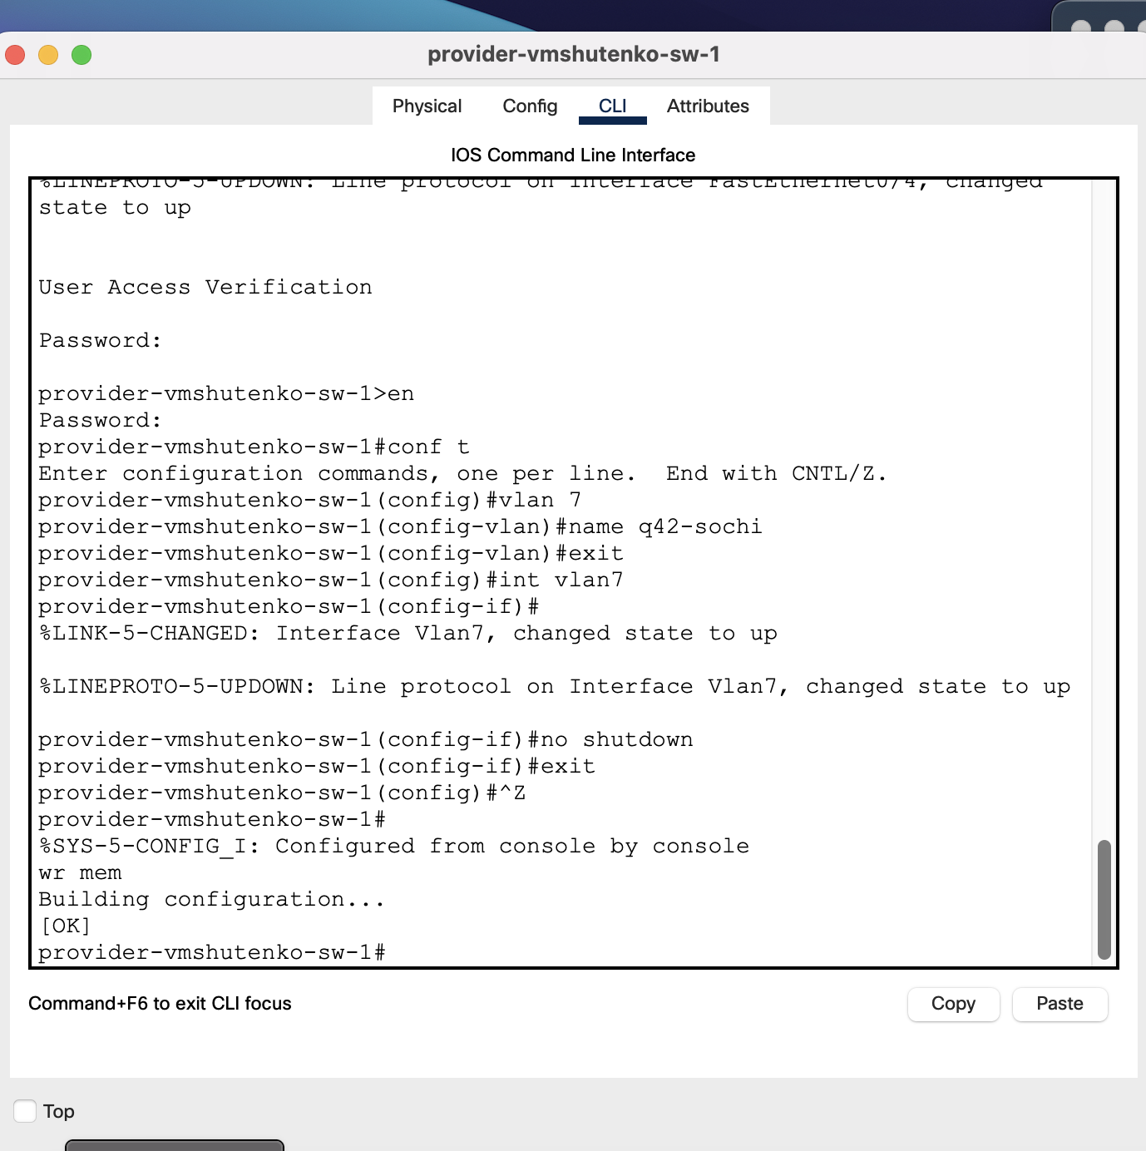

Рисунок 13. Настройка линка 42-й квартал–Сочи

15.4.2.2. Настроила маршрутизатор msk-q42-gw-1

msk−q42−gw−1>enable

msk−q42−gw−1#configure terminal

msk−q42−gw−1(config)#interface f0/1.7

msk−q42−gw−1(config−subif)#encapsulation dot1Q 7

msk−q42−gw−1(config−subif)#ip address 10.128.255.9 255.255.255.252

msk−q42−gw−1(config−subif)#description sochi

msk−q42−gw−1(config−subif)#exit

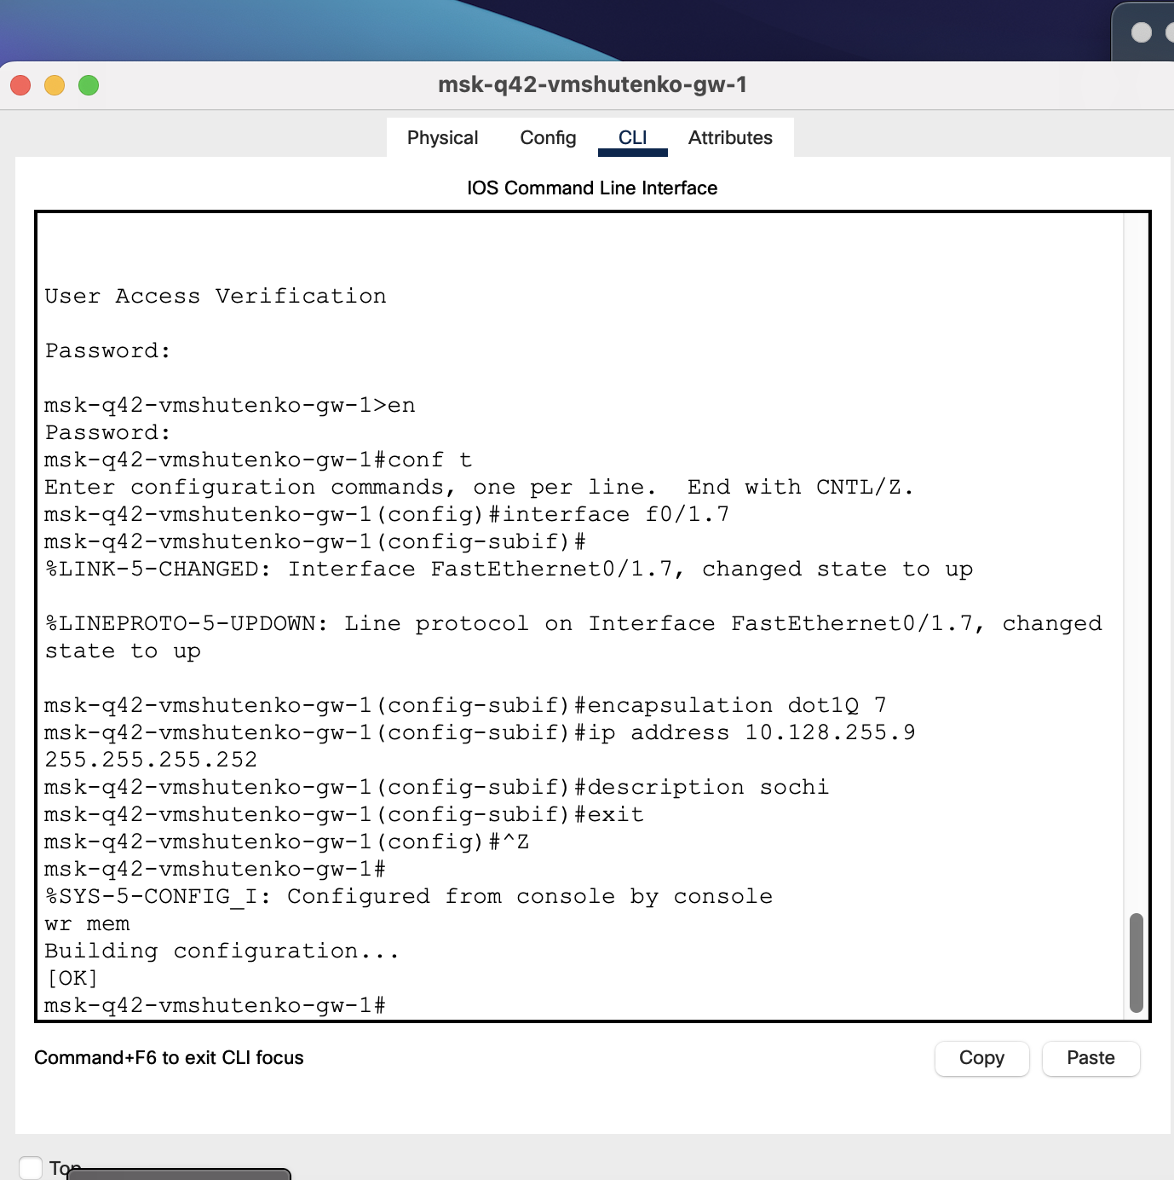

Рисунок 14. Настройка маршрутизатора msk-q42-gw-1

15.4.2.3. Настроила коммутатор sch-sochi-sw-1

sch−sochi−sw−1>enable

sch−sochi−sw−1#configure terminal

sch−sochi−sw−1(config)#vlan 7

sch−sochi−sw−1(config−vlan)#name q42−sochi

sch−sochi−sw−1(config−vlan)#exit

sch−sochi−sw−1(config)#interface vlan7

sch−sochi−sw−1(config−if)#no shutdown

sch−sochi−sw−1(config−if)#exit

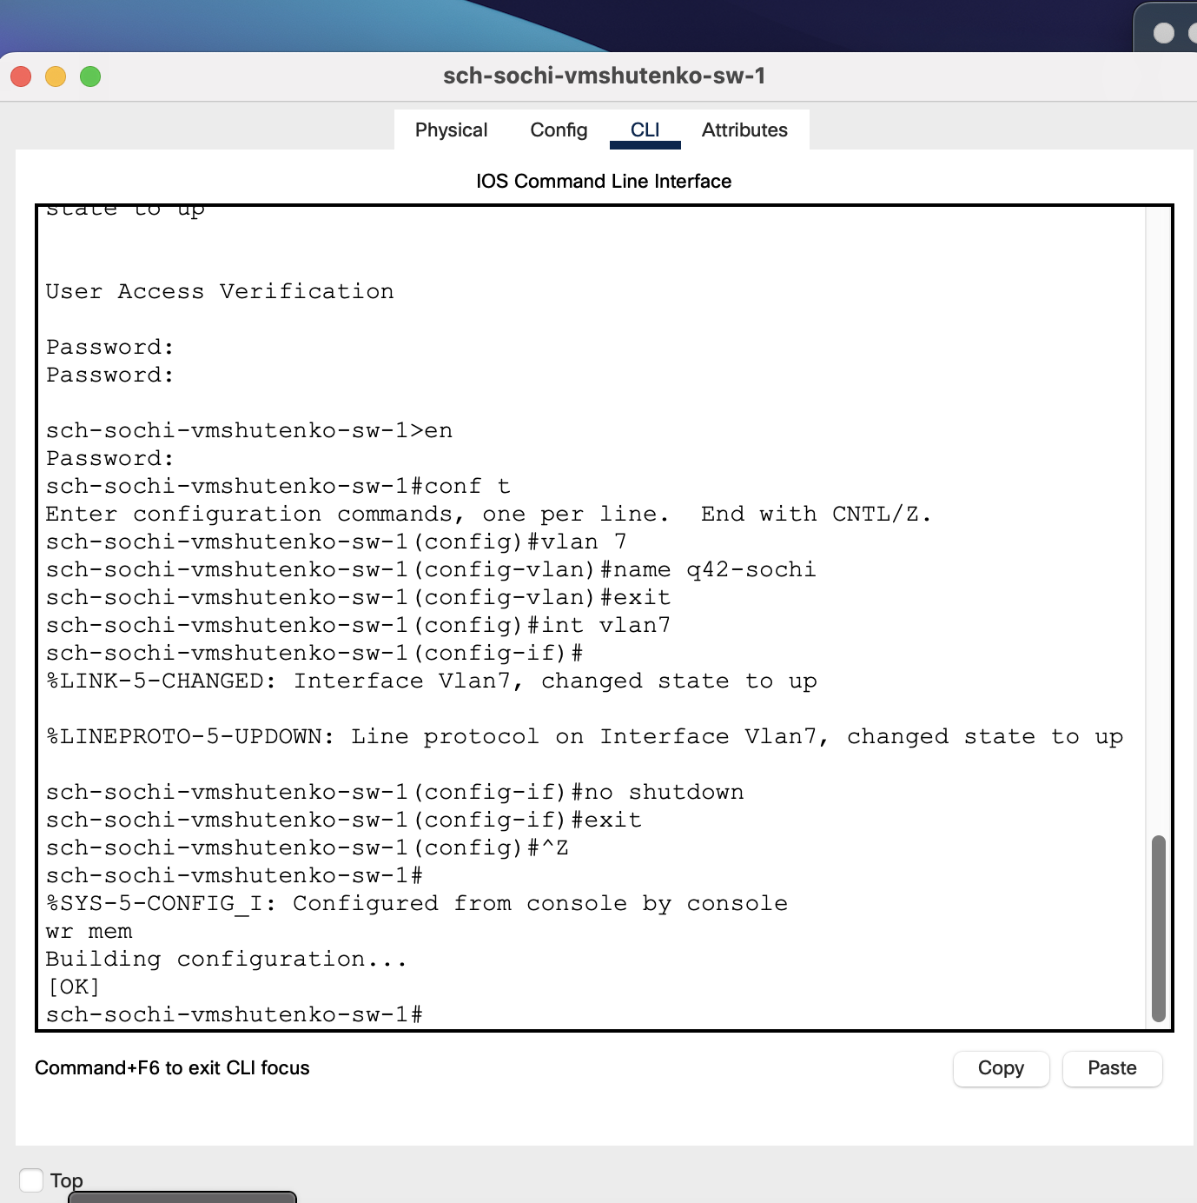

Рисунок 15. Настройка коммутатора sch-sochi-sw-1

15.4.2.4. Настроила маршрутизатор sch-sochi-gw-1

sch−sochi−gw−1>enable

sch−sochi−gw−1#configure terminal

sch−sochi−gw−1(config)#interface f0/0.7

sch−sochi−gw−1(config−subif)#encapsulation dot1Q 7

sch−sochi−gw−1(config−subif)#ip address 10.128.255.10 255.255.255.252

sch−sochi−gw−1(config−subif)#description q42

sch−sochi−gw−1(config−subif)#exit

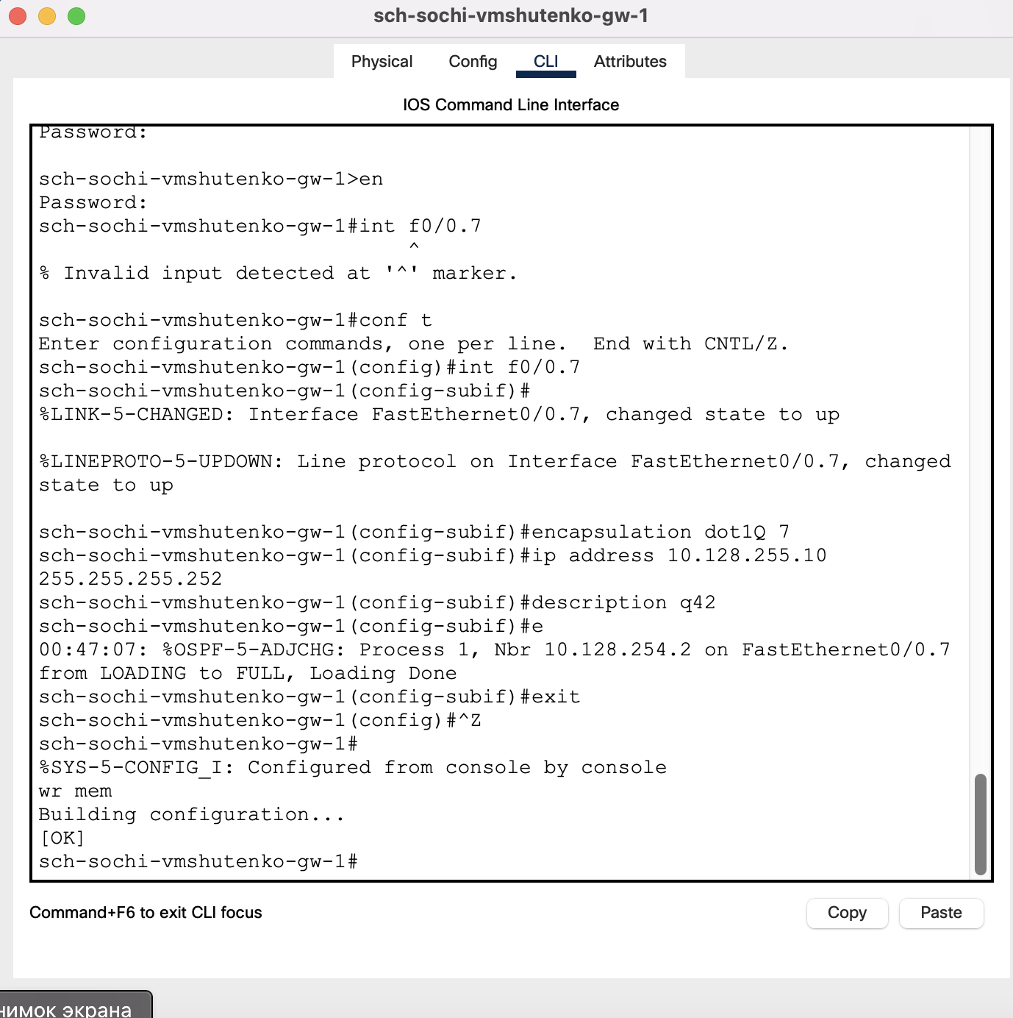

Рисунок 16. Настройка маршрутизатора sch-sochi-gw-1

В режиме симуляции отследила движение пакета ICMP с ноутбука администратора сети на Донской в Москве (Laptop-PT admin) до компьютера пользователя в филиале в г. Сочи pc-sochi-1. Пакет прошел запланированный путь.

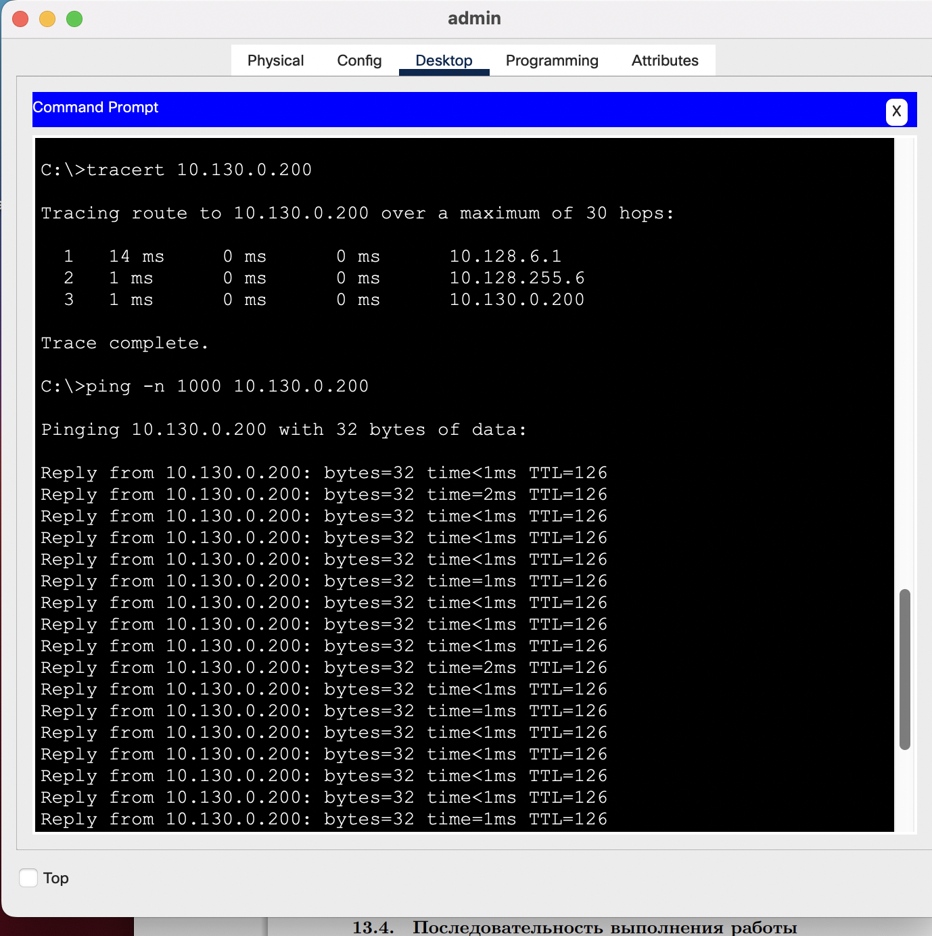

Рисунок 17. Проверка пути и запуск пинга на компьютере админестратора.

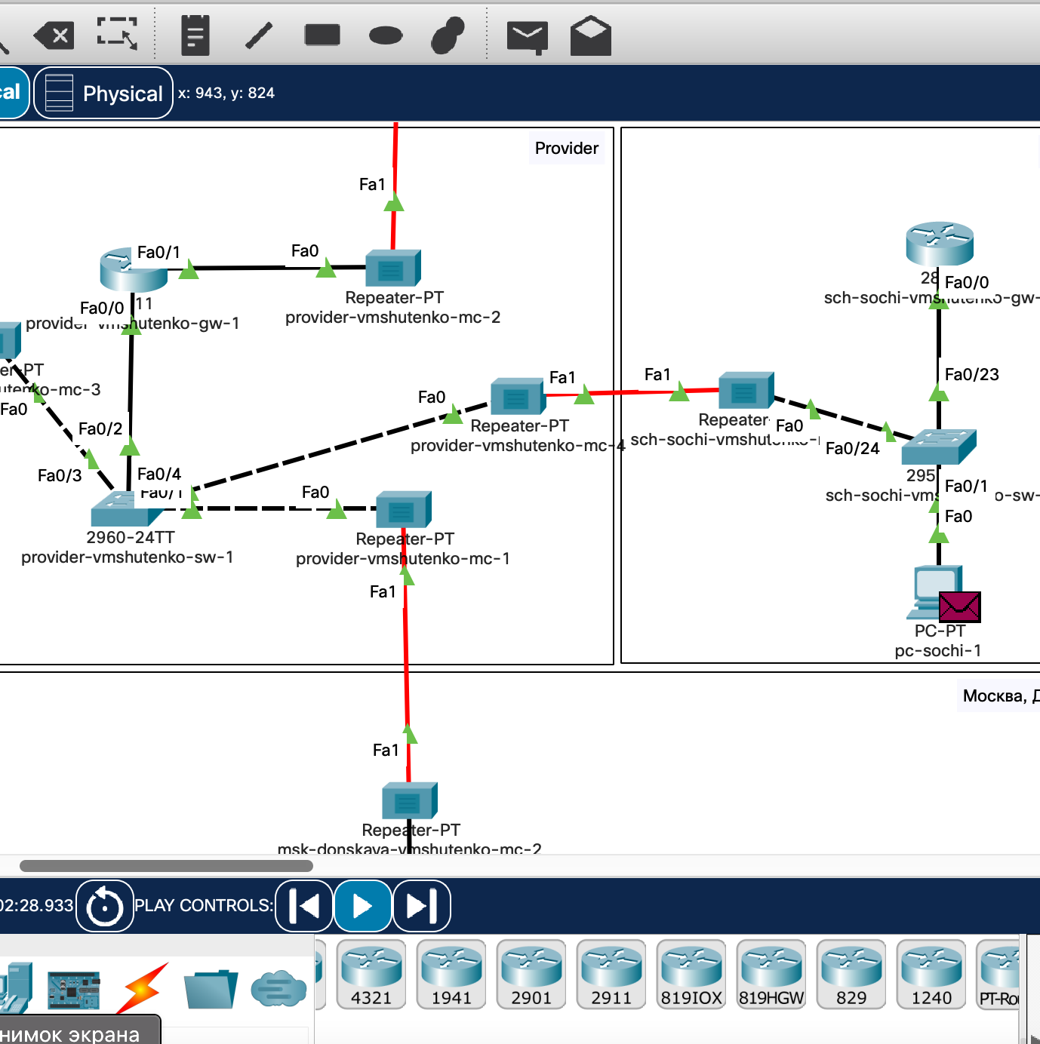

Рисунок 18. Запуск симуляции.

4. На коммутаторе провайдера отключила временно vlan 6 и в режиме симуляции убедилась в изменении маршрута прохождения пакета ICMP с ноутбука администратора сети на Донской в Москве (Laptop-PT admin) до компьютера пользователя в филиале в г. Сочи pc-sochi-1.

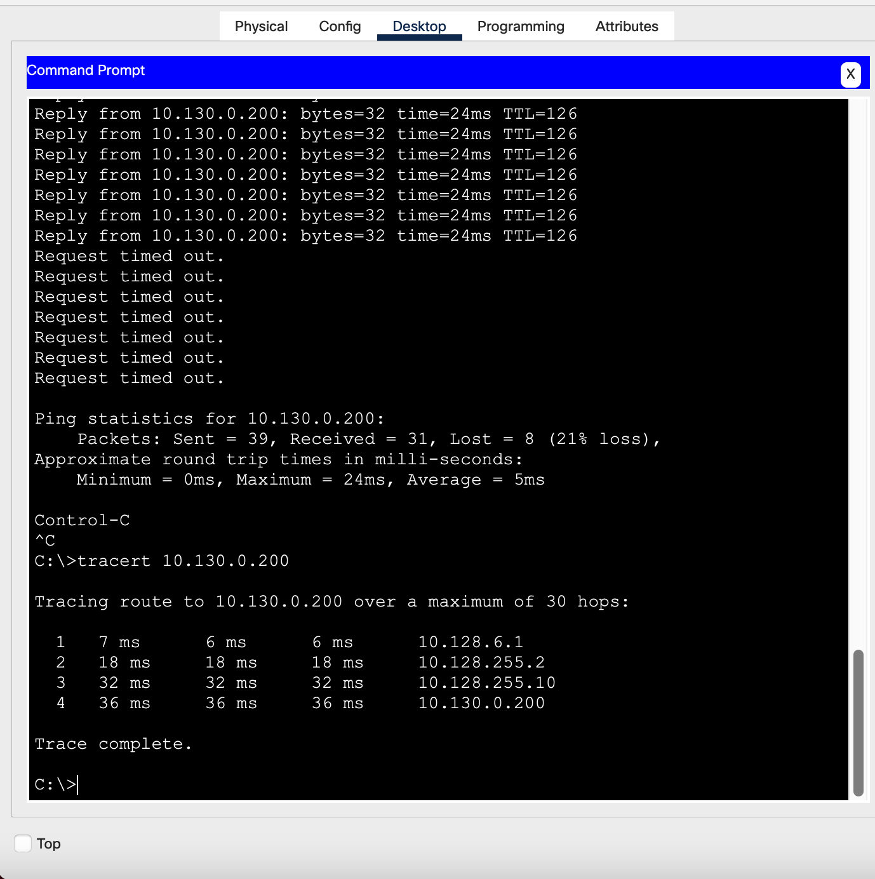

Рисунок 19. Проверка маршрута после отключения vlan 6 с компьютера администратора (идёт через квартал 42).

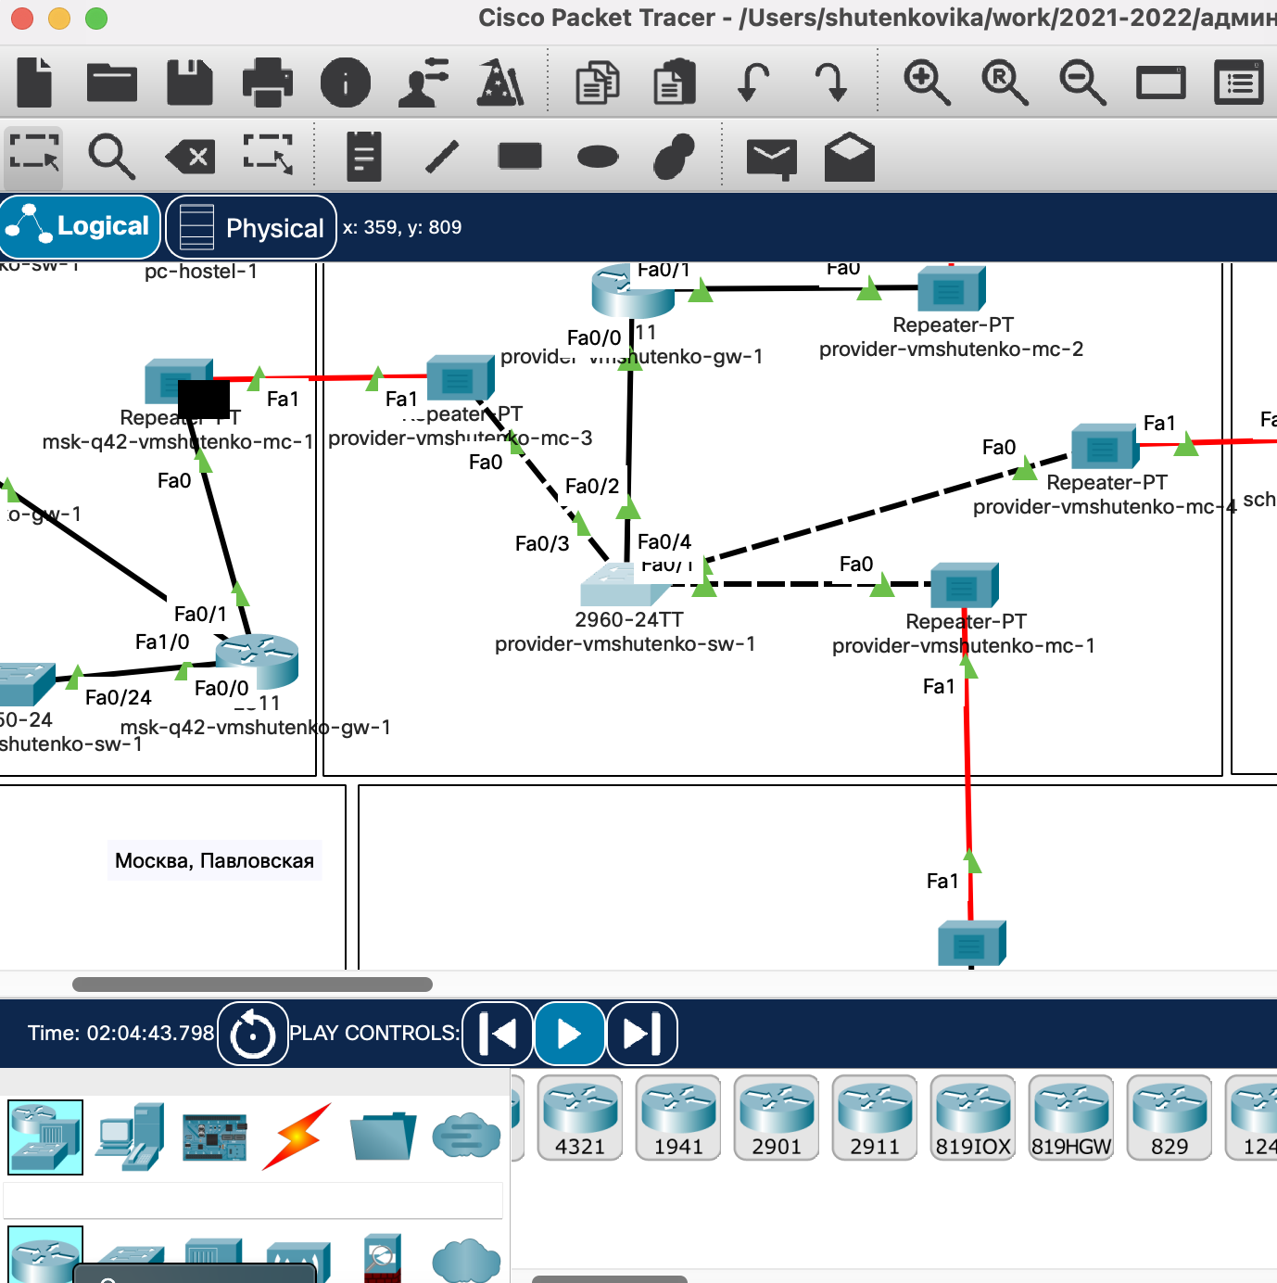

Рисунок 20. Измененный маршрут пакета через 42-й квартал в режиме симуляции.

5. На коммутаторе провайдера восстановить vlan 6 и в режиме симуляции

убедиться в изменении маршрута прохождения пакета ICMP с ноутбука

администратора сети на Донской в Москве (Laptop-PT admin) до компьютера пользователя в филиале в г. Сочи pc-sochi-1.

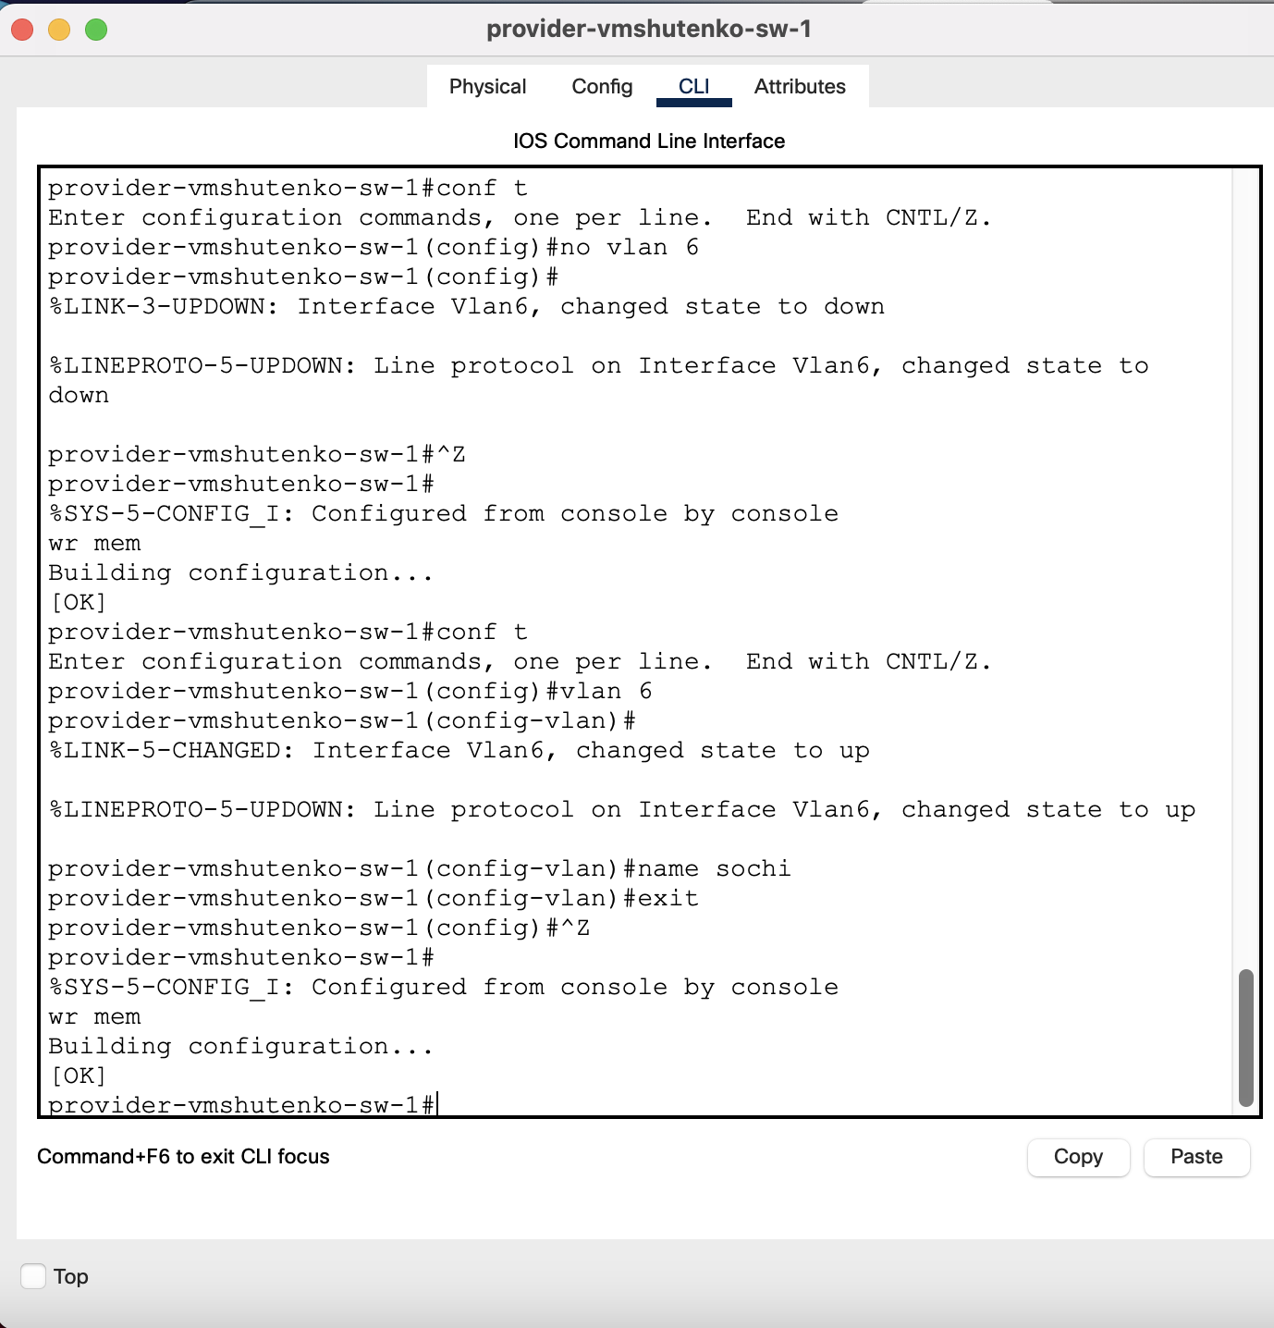

Рисунок 21. Включение vlan 6.

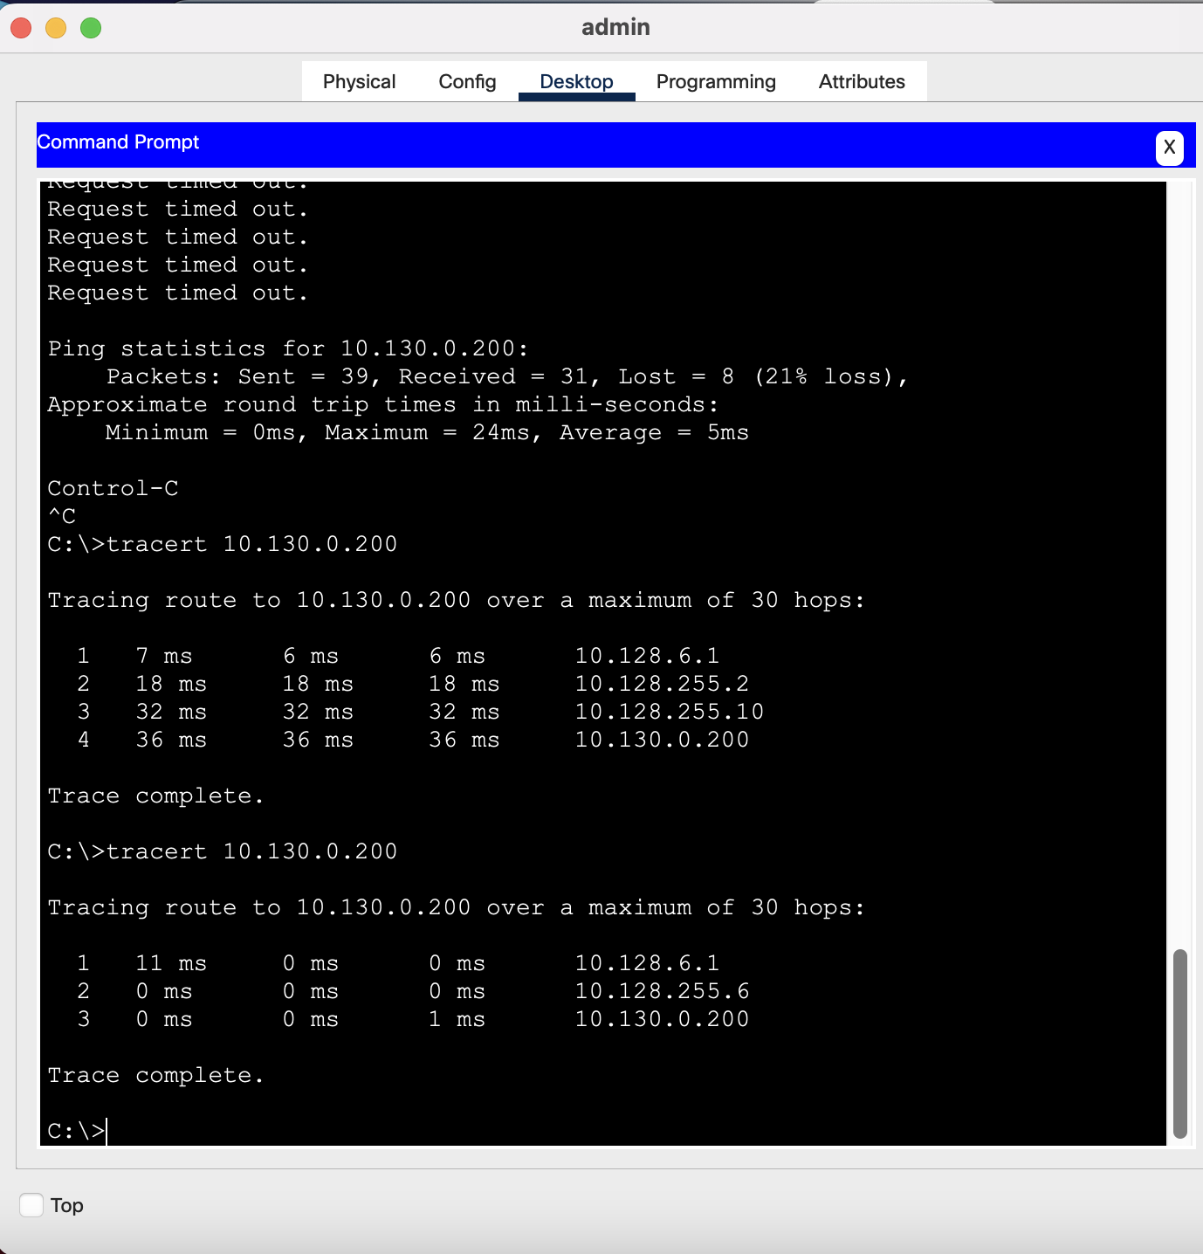

Рисунок 22. Проверка маршрута после включения vlan 6 (маршрут восстановлен и работает, как было прежде).

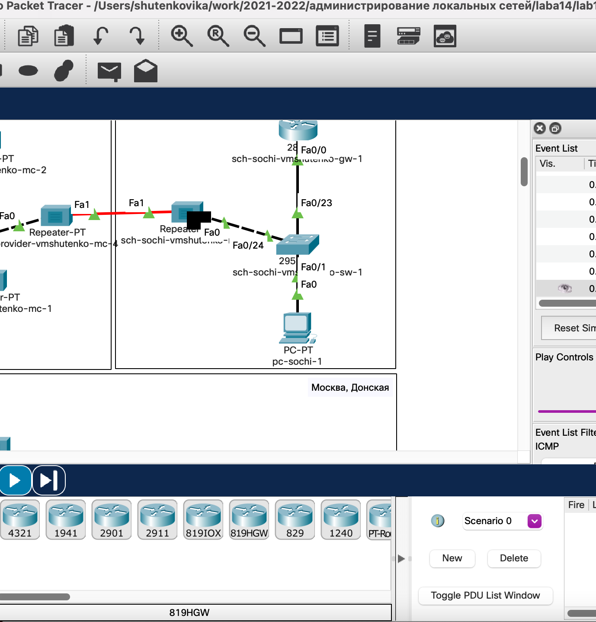

Рисунок 23. Запуск симуляции.

Контрольные вопросы

1. Какие протоколы относятся к протоколам динамической маршрутизации?

Динамическая маршрутизация — вид маршрутизации, при котором таблица маршрутизации редактируется программно.

Протоколы динамической маршрутизации:

* RIP
* OSPF
* EIGRP
* BGP
* IS-IS

1. Охарактеризуйте принципы работы протоколов динамической маршрутизации.

Протоколы динамической маршрутизации предназначены для автоматизации процесса построения маршрутных таблиц маршрутизаторов. Принцип их использования достаточно прост: маршрутизаторы с помощью устанавливаемого протоколом порядка рассылают определенную информацию из своей таблицы маршрутизации другим и корректируют свою таблицу на основе полученных от других данных.

Такой метод построения и поддержки маршрутных таблиц существенно упрощает задачу администрирования сетей, в которых могут происходить изменения (например, расширение) или в ситуациях, когда какие-либо маршрутизаторы и/или подсети выходят из строя.

3. Опишите процесс обращения устройства из одной подсети к устройству из

другой подсети по протоколу динамической маршрутизации.

Например, узел 10.1.1.1 имеет пакет, который нужно отправить узлу 172.16.0.1.

1. Узел назначения находится не на одной с передающим узлом сети. Узел 10.1.1.1 сконфигурирован так, что любые пакеты, требующие косвенной маршрутизации, передаются его шлюзу по умолчанию – маршрутизатору 1.

2. Чтобы доставить пакет маршрутизатору 1, узлу 10.1.1.1 необходим MAC-адрес маршрутизатора 10.3.3.3. Если МАС-адрес узлу 10.1.1.1 неизвестен, он отправляет ARP-запрос, чтобы его получить. Затем пакет, предназначенный для 172.16.0.1 отправляется маршрутизатору 1.

3. Маршрутизатор 1 осознает, что он подсоединен к сети 172.16. и полагает, что узел 172.16.0.1 должен быть частью этой сети. Маршрутизатор 1 реализует свою собственную процедуру прямой маршрутизации и посылает ARP-запрос, ища узел назначения.

4. Опишите выводимую информацию при просмотре таблицы маршрутизации.

Каждая строчка опреедляет, куда отправлять какие пакеты. То есть для диапазона, задаваемого значениями в колонках "сетевой адрес" и "маска сети" создается сетевой маршрут.